Міністерство освіти і науки України
Національний технічний університет України
«Київський політехнічний інститут імені Ігоря Сікорського»
Факультет інформатики та обчислювальної техніки
Кафедра обчислювальної техніки
Лабораторна робота №4
з дисципліни
«Об’єктно-орієнтоване програмування»
на тему
«Вдосконалення структури коду графічного редактора об’єктів»

Виконав: Перевірив:
студент групи IM-53 Рекечинський Д. О.
Коваленко Максим Олегович
Номер в списку - 14

Київ 2026
Завдання:
• Створити проєкт Lab4 на основі графічного редактора попередньої лабораторної роботи та вдосконалити його структуру для додавання нових типів фігур.
• Реалізувати створення та коректне завершення роботи об’єкта класу MyEditor відповідно до номера варіанта.
• Додати введення й відображення лінії з кружечками та каркаса куба, повторно використовуючи наявні класи фігур.
• Зберегти оформлення попередніх фігур, забезпечити пунктирний «гумовий» слід і шість кнопок Toolbar з підказками.
• Перевірити програму, скласти діаграму класів, проаналізувати вихідний код та оформити звіт.
Завдання згідно з варіантом:
Номер варіанта дорівнює номеру студента в журналі: Ж = 14. Для парного номера потрібно створити динамічний об’єкт класу MyEditor та забезпечити коректне завершення його роботи. Оформлення чотирьох попередніх фігур зберігається від лабораторної роботи №3, де розрахункове значення Ж становило 15.
Таблиця 1 – Параметри та вимоги лабораторної роботи №4
Параметр | Умова | Реалізація
Варіант | Ж = 14 | Парний номер; динамічний об’єкт MyEditor
Зберігання фігур | Збережено від Лаб3 | Динамічний масив Shape[] з програмним обмеженням до 115 фігур
«Гумовий» слід | Для всіх шести типів | Чорний пунктирний контур без заливки
Прямокутник | Як у Лаб3 | Введення від центра до кута; чорний контур і біла заливка
Еліпс | Як у Лаб3 | Введення за двома протилежними кутами охоплюючого прямокутника; без заливки
Нові фігури | Лінія з кружечками; каркас куба | Чорні контури; куб без заливки; кожна складена фігура враховується як один об’єкт
Повторне використання | Успадкування та композиція | Виклики show для об’єктів LineShape, EllipseShape та RectShape
Інтерфейс | Меню й Toolbar | Шість типів, кнопки з SVG та підказками; узгоджений вибір
Поточний тип | Збережено від Лаб3 | Назва в заголовку; позначка в меню й виділення кнопки Toolbar
Особливості реалізації:
Програма написана мовою TypeScript із використанням Vite та HTML Canvas. Редактор працює у браузері й залишається кросплатформним. У меню «Об’єкти» та на панелі Toolbar доступні крапка, лінія, прямокутник, еліпс, лінія з кружечками й каркас куба. Спільний обробник onSelect узгоджує вибір у меню, стан aria-pressed кнопок і назву поточної фігури в заголовку. Підказки кнопок задаються атрибутом title.
Базовий абстрактний клас Shape зберігає координати та містить методи setEnd і show, а також абстрактний метод outline. Класи PointShape, LineShape, RectShape та EllipseShape будують власні контури. Метод show використовує реалізацію outline конкретного класу. Модифікатори protected і private обмежують доступ до стану об’єктів; виклики через базовий тип Shape забезпечують поліморфну роботу з фігурами.
TypeScript не підтримує множинне успадкування класів, тому для нових фігур використано поєднання одинарного успадкування та композиції. CircleLineShape успадковує LineShape і містить два об’єкти EllipseShape. CubeShape успадковує RectShape, а додаткову грань та чотири ребра зберігає як об’єкти RectShape і LineShape. Обидва класи перевизначають setEnd та show через override. Відображення складових виконується саме наявними методами show; команди Canvas для них не дублюються.
Фігури зберігаються в масиві shapes типу Shape[] з обмеженням до 115 елементів, збереженим від Лаб3. Для куба обидві грані квадратні та не мають заливки. Параметр rubber передається всім складовим і вмикає пунктирний слід. У конструктор RectShape додано необов’язковий параметр fill: звичайний прямокутник залишається білим, а для грані куба можна передати порожній рядок.
Динамічний екземпляр MyEditor створюється через new і зберігається у змінній editor. Обробники підключаються через addEventListener зі спільним signal об’єкта AbortController. Метод destroy відключає pagehide, викликає abort для обробників із цим сигналом, disconnect для ResizeObserver та clear для очищення стану й завершення поточного рисування. При тимчасовому збереженні сторінки в кеші браузера очищення пропускається. Метод звільняє ресурси редактора; пам’яттю керує garbage collector.
Структура проєкту та запуск:
graphic-editor/
index.html
package.json
package-lock.json
tsconfig.json
src/
main.ts
shape.ts
point.ts
line.ts
rectangle.ts
ellipse.ts
circle-line.ts
cube.ts
variant.ts
styles.css
Запуск: у каталозі проєкту, де розміщений package.json, виконати npm install та npm run dev, після чого відкрити адресу, яку виводить Vite. Команда npm run build перевіряє TypeScript і створює вебзбірку в каталозі dist.
Вихідний текст програми:
main.ts
import { PointShape } from "./point";
import { LineShape } from "./line";
import { RectShape } from "./rectangle";
import { EllipseShape } from "./ellipse";
import { CircleLineShape } from "./circle-line";
import { CubeShape } from "./cube";
import type { Shape } from "./shape";
import { JOURNAL_NUMBER, MAX_SHAPES } from "./variant";
const SHAPE_KINDS = {
point: PointShape, line: LineShape, rect: RectShape, ellipse: EllipseShape,
circleLine: CircleLineShape, cube: CubeShape
};
const SHAPE_NAMES = {
point: "Крапка", line: "Лінія", rect: "Прямокутник", ellipse: "Еліпс",
circleLine: "Лінія з кружечками", cube: "Каркас куба"
};
type ShapeKind = keyof typeof SHAPE_KINDS;
class MyEditor {
private canvas: HTMLCanvasElement;
private ctx: CanvasRenderingContext2D;
private status = document.getElementById("status");
private shapes: Shape[] = [];
private type: ShapeKind = "point";
private draft: Shape | null = null;
private pointerId: number | null = null;
private events = new AbortController();
private observer: ResizeObserver;
constructor() {
const canvas = document.getElementById("canvas");
if (!(canvas instanceof HTMLCanvasElement)) throw new Error("Полотно не знайдено");
const ctx = canvas.getContext("2d");
if (!ctx) throw new Error("Canvas 2D недоступний");
this.canvas = canvas;
this.ctx = ctx;
const options = { signal: this.events.signal };
canvas.addEventListener("pointerdown", this.onPointerDown, options);
canvas.addEventListener("pointermove", this.onPointerMove, options);
canvas.addEventListener("pointerup", this.onPointerUp, options);
canvas.addEventListener("pointercancel", this.onPointerCancel, options);
document.querySelector("nav")?.addEventListener("change", this.onSelect, options);
document.getElementById("toolbar")?.addEventListener("click", this.onSelect, options);
document.getElementById("clear")?.addEventListener("click", this.clear, options);
document.getElementById("about")?.addEventListener("click", this.about, options);
document.addEventListener("click", this.closeMenus, options);
this.observer = new ResizeObserver(this.resize);
this.observer.observe(canvas);
this.selectShape("point");
this.resize();
}
private repaint(): void {
this.ctx.clearRect(0, 0, this.canvas.clientWidth, this.canvas.clientHeight);
for (const shape of this.shapes) shape.show(this.ctx);
this.draft?.show(this.ctx, true);
if (this.status) this.status.textContent = `Фігур: ${this.shapes.length} з ${MAX_SHAPES}`;
}
private cancel(): void {
const id = this.pointerId;
this.draft = null;
this.pointerId = null;
if (id !== null && this.canvas.hasPointerCapture(id)) this.canvas.releasePointerCapture(id);
this.repaint();
}
private update(e: PointerEvent, finish = false): void {
if (!this.draft || e.pointerId !== this.pointerId) return;
this.draft.setEnd(e.offsetX, e.offsetY);
if (finish) {
this.shapes.push(this.draft);
this.cancel();
} else this.repaint();
}
private onPointerDown = (e: PointerEvent): void => {
if (e.button !== 0 || this.draft || document.querySelector("details[open]")) return;
if (this.shapes.length >= MAX_SHAPES) return alert(`Масив заповнений: максимум ${MAX_SHAPES} фігур.`);
const ShapeClass = SHAPE_KINDS[this.type];
this.draft = new ShapeClass(e.offsetX, e.offsetY);
this.pointerId = e.pointerId;
this.canvas.setPointerCapture(e.pointerId);
this.repaint();
};
private onPointerMove = (e: PointerEvent): void => this.update(e);
private onPointerUp = (e: PointerEvent): void => this.update(e, true);
private onPointerCancel = (e: PointerEvent): void => {
if (e.pointerId === this.pointerId) this.cancel();
};
private onSelect = (e: Event): void => {
const target = e.target;
if (!(target instanceof Element)) return;
const type = target.closest<HTMLElement>("[data-shape]")?.dataset.shape;
if (!type || !Object.prototype.hasOwnProperty.call(SHAPE_KINDS, type)) return;
this.selectShape(type as ShapeKind);
};
private selectShape(type: ShapeKind): void {
this.type = type;
document.querySelectorAll<HTMLInputElement>('input[name="shape"]').forEach((input) => {
input.checked = input.dataset.shape === type;
});
document.querySelectorAll<HTMLButtonElement>("#toolbar button").forEach((button) => {
button.setAttribute("aria-pressed", String(button.dataset.shape === type));
});
document.title = `Графічний редактор — варіант ${JOURNAL_NUMBER} — ${SHAPE_NAMES[type]}`;
}
private clear = (): void => {
this.shapes.length = 0;
this.cancel();
};
private about = (): void => {
alert(`Графічний редактор об’єктів\nЛабораторна робота №4\nВаріант ${JOURNAL_NUMBER}`);
};
private closeMenus = (e: Event): void => {
const target = e.target;
if (!(target instanceof Element)) return;
document.querySelectorAll("details").forEach((menu) => {
if (!menu.contains(target) || target.closest("input, button")) menu.open = false;
});
};
private resize = (): void => {
if (this.events.signal.aborted) return;
const dpr = window.devicePixelRatio || 1;
this.canvas.width = Math.round(this.canvas.clientWidth * dpr);
this.canvas.height = Math.round(this.canvas.clientHeight * dpr);
this.ctx.setTransform(dpr, 0, 0, dpr, 0, 0);
this.repaint();
};
destroy = (e?: PageTransitionEvent): void => {
if (e?.persisted || this.events.signal.aborted) return;
window.removeEventListener("pagehide", this.destroy);
this.events.abort();
this.observer.disconnect();
this.clear();
};
}
const editor = new MyEditor();
window.addEventListener("pagehide", editor.destroy);
shape.ts
import { RUBBER_COLOR, RUBBER_DASH } from "./variant";
export abstract class Shape {
protected fill = "";
constructor(protected x1: number, protected y1: number, protected x2 = x1, protected y2 = y1) {}
setEnd(x: number, y: number): void {
this.x2 = x;
this.y2 = y;
}
protected abstract outline(ctx: CanvasRenderingContext2D): void;
show(ctx: CanvasRenderingContext2D, rubber = false): void {
ctx.beginPath();
this.outline(ctx);
ctx.strokeStyle = rubber ? RUBBER_COLOR : "black";
ctx.setLineDash(rubber ? RUBBER_DASH : []);
if (!rubber && this.fill) {
ctx.fillStyle = this.fill;
ctx.fill();
}
ctx.stroke();
}
}
point.ts
import { Shape } from "./shape";
export class PointShape extends Shape {
protected fill = "black";
protected outline(ctx: CanvasRenderingContext2D): void {
ctx.arc(this.x2, this.y2, 2, 0, Math.PI * 2);
}
}
line.ts
import { Shape } from "./shape";
export class LineShape extends Shape {
protected outline(ctx: CanvasRenderingContext2D): void {
ctx.moveTo(this.x1, this.y1);
ctx.lineTo(this.x2, this.y2);
}
}
rectangle.ts
import { Shape } from "./shape";
import { RECTANGLE_FILL } from "./variant";
export class RectShape extends Shape {
constructor(x1: number, y1: number, x2 = x1, y2 = y1, fill = RECTANGLE_FILL) {
super(x1, y1, x2, y2);
this.fill = fill;
}
protected outline(ctx: CanvasRenderingContext2D): void {
const dx = Math.abs(this.x2 - this.x1);
const dy = Math.abs(this.y2 - this.y1);
ctx.rect(this.x1 - dx, this.y1 - dy, dx * 2, dy * 2);
}
}
ellipse.ts
import { Shape } from "./shape";
export class EllipseShape extends Shape {
protected outline(ctx: CanvasRenderingContext2D): void {
ctx.ellipse(
(this.x1 + this.x2) / 2, (this.y1 + this.y2) / 2,
Math.abs(this.x2 - this.x1) / 2, Math.abs(this.y2 - this.y1) / 2,
0, 0, Math.PI * 2
);
}
}
circle-line.ts
import { LineShape } from "./line";
import { EllipseShape } from "./ellipse";
export class CircleLineShape extends LineShape {
private circles: EllipseShape[] = [];
constructor(x: number, y: number) {
super(x, y);
this.setEnd(x, y);
}
override setEnd(x: number, y: number): void {
super.setEnd(x, y);
this.circles = [[this.x1, this.y1], [x, y]].map(([cx, cy]) =>
new EllipseShape(cx - 4, cy - 4, cx + 4, cy + 4)
);
}
override show(ctx: CanvasRenderingContext2D, rubber = false): void {
super.show(ctx, rubber);
for (const circle of this.circles) circle.show(ctx, rubber);
}
}
cube.ts
import type { Shape } from "./shape";
import { RectShape } from "./rectangle";
import { LineShape } from "./line";
export class CubeShape extends RectShape {
protected override fill = "";
private parts: Shape[] = [];
constructor(x: number, y: number) {
super(x, y);
this.setEnd(x, y);
}
override setEnd(x: number, y: number): void {
const size = Math.max(Math.abs(x - this.x1), Math.abs(y - this.y1));
const offset = size / 2;
super.setEnd(this.x1 + size, this.y1 + size);
this.parts = [new RectShape(
this.x1 + offset, this.y1 - offset,
this.x2 + offset, this.y2 - offset, ""
)];
for (const [cx, cy] of [
[this.x1 - size, this.y1 - size], [this.x1 + size, this.y1 - size],
[this.x1 + size, this.y1 + size], [this.x1 - size, this.y1 + size]
]) this.parts.push(new LineShape(cx, cy, cx + offset, cy - offset));
}
override show(ctx: CanvasRenderingContext2D, rubber = false): void {
super.show(ctx, rubber);
for (const part of this.parts) part.show(ctx, rubber);
}
}
variant.ts
export const JOURNAL_NUMBER = 14;
export const MAX_SHAPES = 115;
export const RUBBER_COLOR = "black";
export const RUBBER_DASH = [5, 3];
export const RECTANGLE_FILL = "white";
index.html
<!doctype html>
<html lang="uk">
<head>
<meta charset="UTF-8" />
<meta name="viewport" content="width=device-width, initial-scale=1.0" />
<title>Графічний редактор — варіант 14</title>
<link rel="stylesheet" href="/src/styles.css" />
</head>
<body>
<nav>
<details>
<summary>Файл</summary>
<div class="menu"><button type="button" id="clear">Очистити</button></div>
</details>
<details>
<summary>Об’єкти</summary>
<div class="menu">
<label><input type="radio" name="shape" data-shape="point" checked /><span>Крапка</span></label>
<label><input type="radio" name="shape" data-shape="line" /><span>Лінія</span></label>
<label><input type="radio" name="shape" data-shape="rect" /><span>Прямокутник</span></label>
<label><input type="radio" name="shape" data-shape="ellipse" /><span>Еліпс</span></label>
<label><input type="radio" name="shape" data-shape="circleLine" /><span>Лінія з кружечками</span></label>
<label><input type="radio" name="shape" data-shape="cube" /><span>Каркас куба</span></label>
</div>
</details>
<details>
<summary>Довідка</summary>
<div class="menu"><button type="button" id="about">Про програму</button></div>
</details>
</nav>
<div id="toolbar">
<button type="button" data-shape="point" title="Крапка" aria-label="Крапка" aria-pressed="true"><svg viewBox="0 0 24 24" aria-hidden="true"><circle cx="12" cy="12" r="2" fill="currentColor" /></svg></button>
<button type="button" data-shape="line" title="Лінія" aria-label="Лінія" aria-pressed="false"><svg viewBox="0 0 24 24" aria-hidden="true"><path d="M4 20 20 4" /></svg></button>
<button type="button" data-shape="rect" title="Прямокутник" aria-label="Прямокутник" aria-pressed="false"><svg viewBox="0 0 24 24" aria-hidden="true"><rect x="3" y="5" width="18" height="14" /></svg></button>
<button type="button" data-shape="ellipse" title="Еліпс" aria-label="Еліпс" aria-pressed="false"><svg viewBox="0 0 24 24" aria-hidden="true"><ellipse cx="12" cy="12" rx="9" ry="6" /></svg></button>
<button type="button" data-shape="circleLine" title="Лінія з кружечками" aria-label="Лінія з кружечками" aria-pressed="false"><svg viewBox="0 0 24 24" aria-hidden="true"><path d="M5 19 19 5" /><circle cx="5" cy="19" r="3" /><circle cx="19" cy="5" r="3" /></svg></button>
<button type="button" data-shape="cube" title="Каркас куба" aria-label="Каркас куба" aria-pressed="false"><svg viewBox="0 0 24 24" aria-hidden="true"><rect x="3" y="8" width="13" height="13" /><rect x="8" y="3" width="13" height="13" /><path d="M3 8 8 3 M16 8 21 3 M16 21 21 16 M3 21 8 16" /></svg></button>
</div>
<div id="stage"><canvas id="canvas"></canvas></div>
<div id="status"></div>
<script type="module" src="/src/main.ts"></script>
</body>
</html>
styles.css
* { box-sizing: border-box; }
body {
margin: 0;
height: 100vh;
display: flex;
flex-direction: column;
overflow: hidden;
font: 14px system-ui, sans-serif;
background: #ececec;
}
nav { display: flex; flex: none; border-bottom: 1px solid #b5b5b5; user-select: none; }
details { position: relative; }
summary { padding: 6px 12px; list-style: none; cursor: default; }
summary::-webkit-details-marker { display: none; }
.menu {
position: absolute;
z-index: 10;
display: grid;
min-width: 170px;
padding: 3px 0;
background: white;
border: 1px solid #b5b5b5;
}
button, label {
position: relative;
padding: 5px 10px;
border: 0;
background: none;
font: inherit;
text-align: left;
white-space: nowrap;
cursor: default;
}
summary:hover, button:hover, label:hover { background: #d6e4f7; }
.menu input { position: absolute; width: 1px; height: 1px; opacity: 0; }
.menu span::before { content: ""; display: inline-block; width: 20px; color: #1966c8; }
.menu input:checked + span::before { content: "✓"; }
.menu input:focus-visible + span { outline: 1px solid #1966c8; }
#stage {
position: relative;
flex: 1;
min-height: 0;
background: white;
}
#canvas {
position: absolute;
inset: 0;
width: 100%;
height: 100%;
cursor: crosshair;
touch-action: none;
}
#status {
flex: none;
padding: 4px 12px;
border-top: 1px solid #b5b5b5;
font-size: 12px;
}
#toolbar { display: flex; flex: none; gap: 4px; padding: 4px 8px; border-bottom: 1px solid #b5b5b5; }
#toolbar button { display: grid; place-items: center; width: 34px; height: 30px; padding: 4px; }
#toolbar button[aria-pressed="true"] { background: #d6e4f7; outline: 1px solid #1966c8; }
#toolbar svg { width: 20px; height: 20px; fill: none; stroke: currentColor; stroke-width: 1.5; pointer-events: none; }
Скріншоти:
1 – Головне вікно програми з шістьма кнопками Toolbar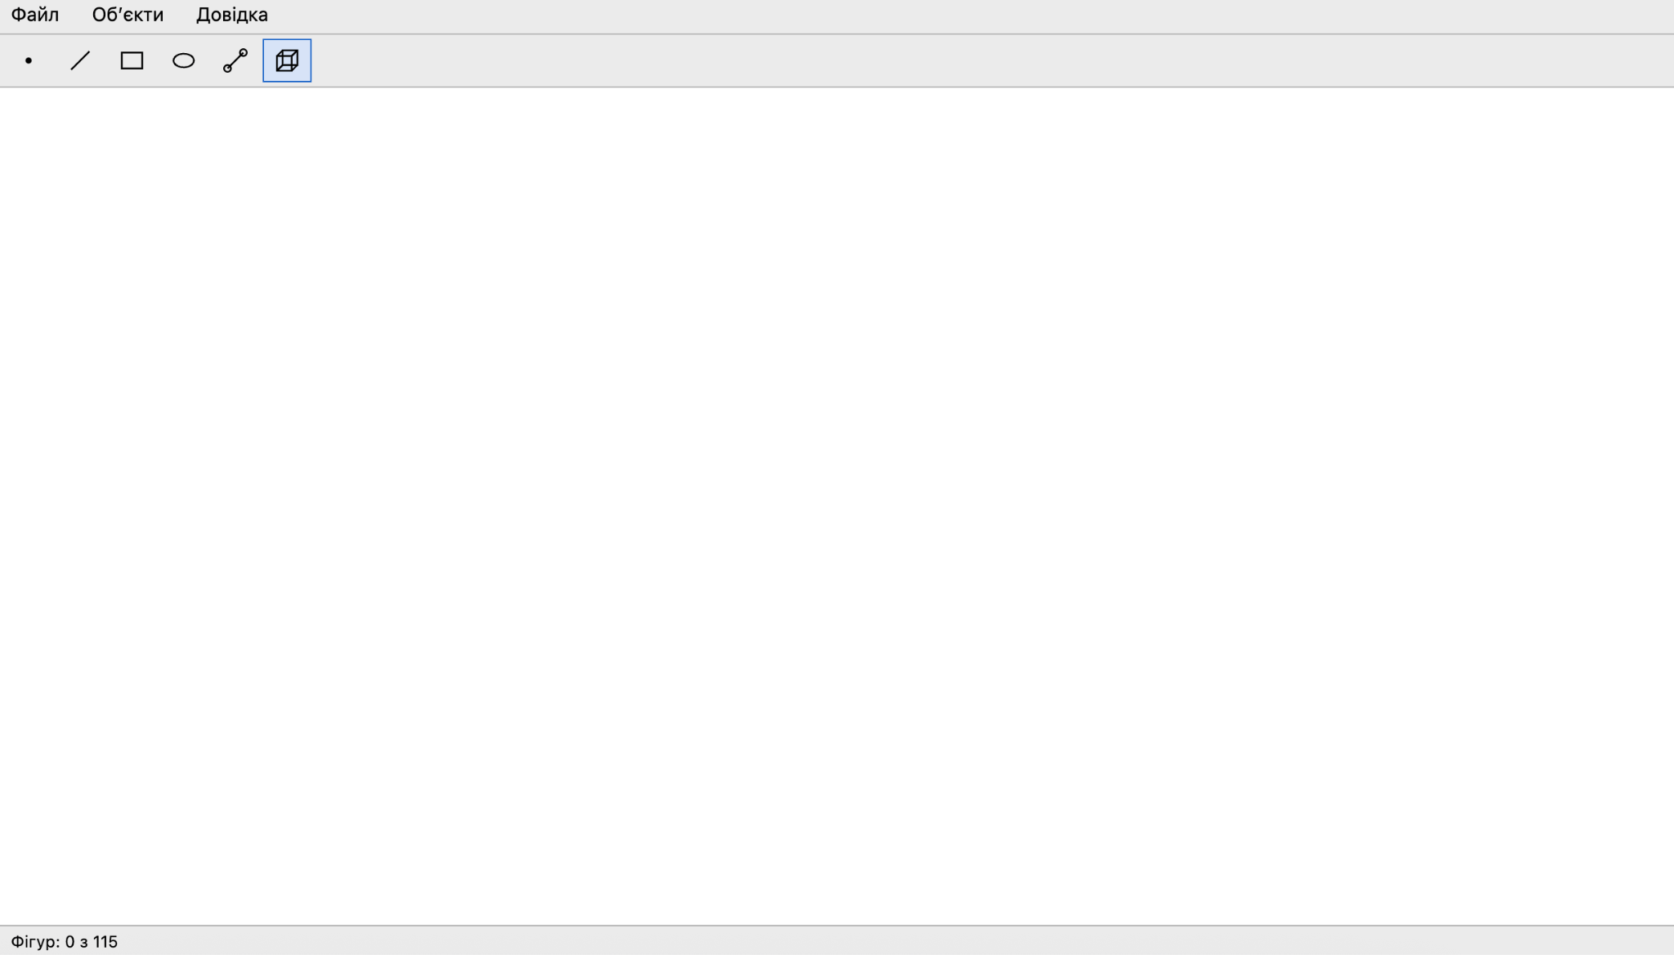

2 – Вибір нової фігури через меню «Об’єкти»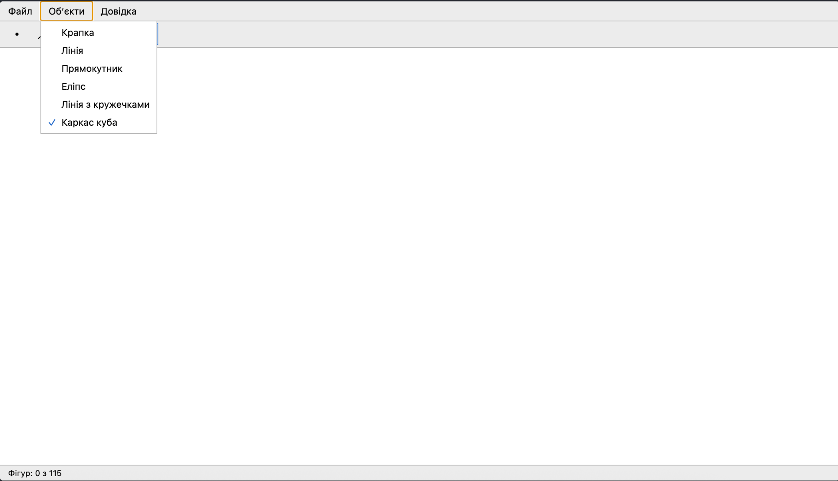

3 – Підказка для нової кнопки Toolbar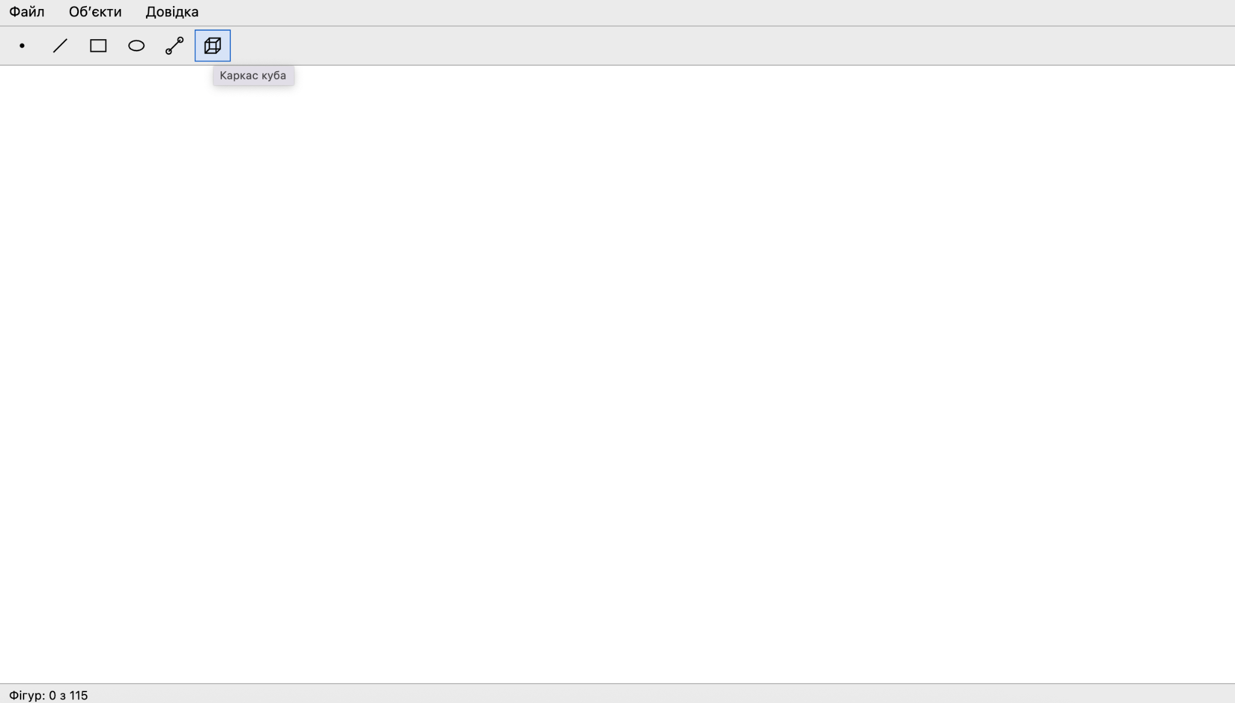
4 – Пунктирний «гумовий» слід під час введення каркаса куба

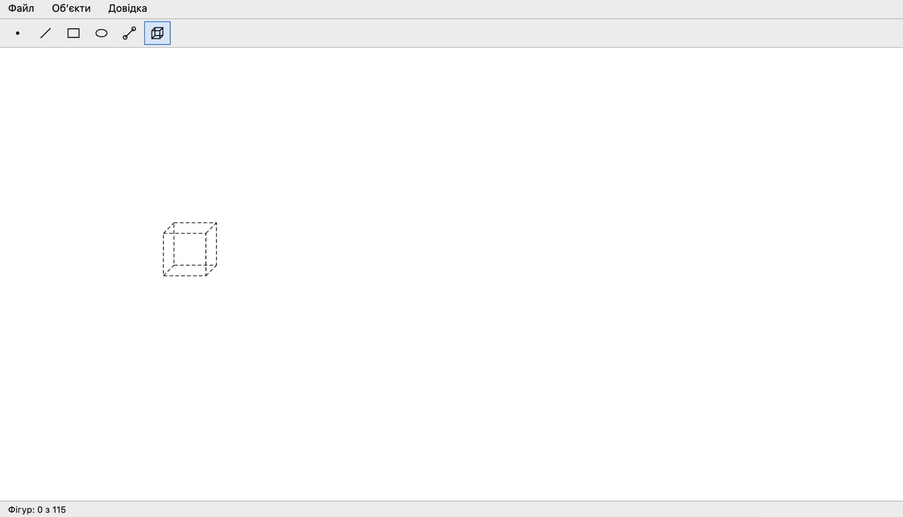5 – Лінія з кружечками та каркас куба після завершення введення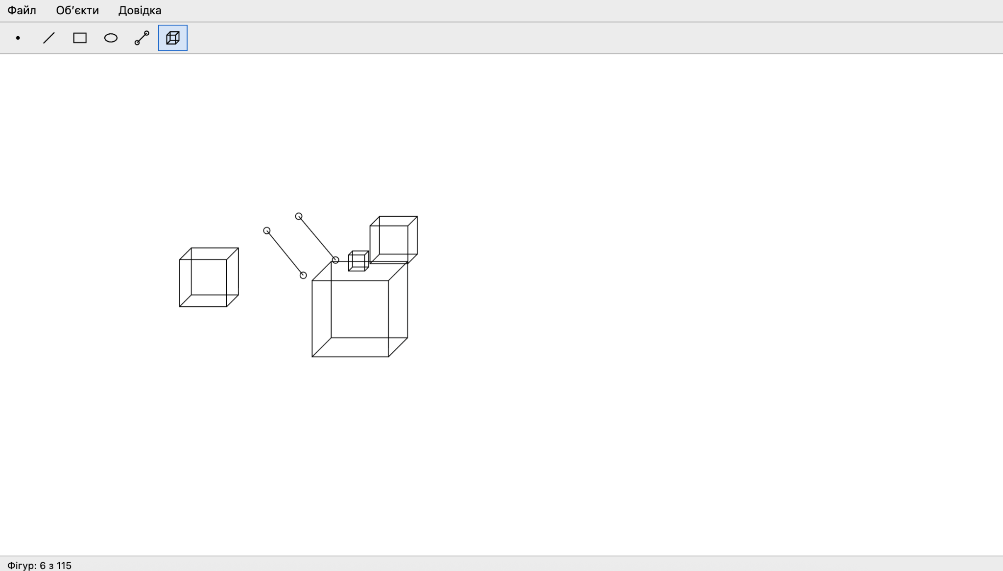

6 – Усі шість типів фігур та лічильник з обмеженням до 115 об’єктів
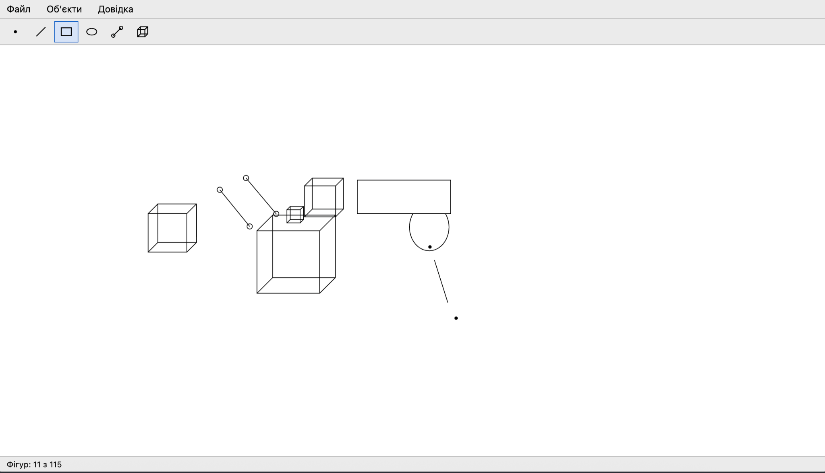
Діаграма класів:
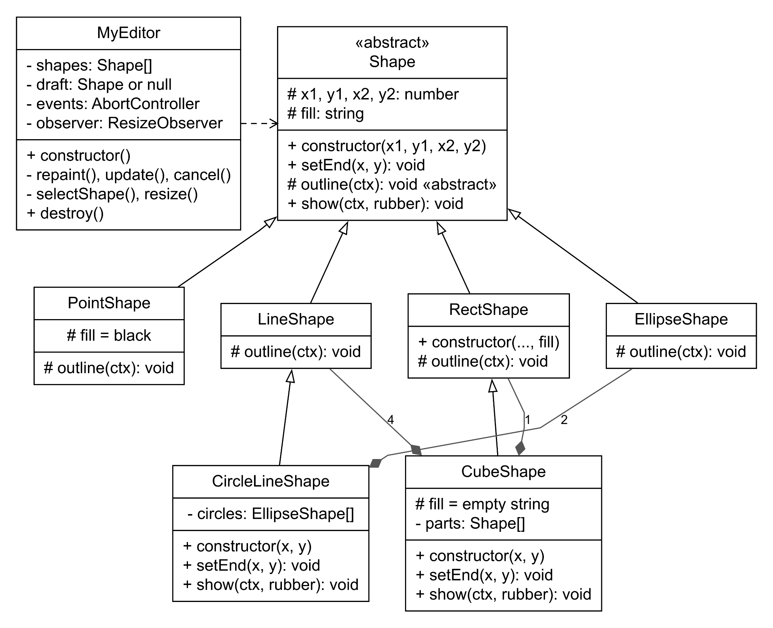
Рисунок 1 – Успадкування та композиція класів графічного редактора
Порожній трикутник позначає успадкування, зафарбований ромб – композицію, пунктирна стрілка – зв’язок MyEditor з фігурами. Числа біля ромбів указують кількість компонентів. Позначення: + – public, − – private, # – protected; ctx – контекст CanvasRenderingContext2D. Нові класи успадковують поведінку примітивів і зберігають решту частин через композицію.
Висновки:
У лабораторній роботі я вдосконалив графічний редактор відповідно до варіанта 14. Додав лінію з кружечками та каркас куба, розширив меню й Toolbar до шести типів фігур і зберіг узгоджений вибір між ними. Нові фігури використали наявні класи та їхні методи show. Під час введення всі складові відображаються пунктиром, а готова складена фігура зберігається як один об’єкт.
Лабораторна дала навички поєднання успадкування та композиції, перевизначення методів і поліморфної роботи через базовий клас Shape. Я також реалізував керування ресурсами MyEditor: відключення обробників через AbortController, припинення спостереження ResizeObserver та очищення стану в destroy. Завдяки цьому редактор можна завершувати без активних обробників і незавершеного рисування.

